

秀域小通机器人
用户手册

此版本用户手册对应产品版本详见本手册版本信息章节，
使用前请仔细核对实际产品版本信息，确保一致。

用户手册会定期进行检查和修正，更新后的内容将出现在新版本中。本手册中的内容或信息如有变更，恕不另行通知。
对本手册中可能出现的任何错误或遗漏，或因使用本手册及其中所述产品而引起的意外或间接伤害，遨博（北京）智能科技有限公司概不负责。
安装、使用产品前，请阅读本手册。
请保管好本手册，以便可以随时阅读和参考。
本手册中所有图片仅供示意参考，请以收到的实物为准。
本手册为遨博（北京）智能科技有限公司专有财产，非经遨博（北京）智能科技有限公司书面许可，不得复印、全部或部分复制或转变为任何其他形式使用。
Copyright © 2015-2022 AUBO保留所有权利。

目录
目录 i
前言 ii
质量保证及声明 iii
质量保证 iii
免责声明 iii
产品组成 v
1 安全 6
1.1 简介 6
1.2 安全警示标志 6
1.3 安全注意事项 7
1.3.1 概述 7
1.3.2 使用须知 7
2 适用范围 10
3 产品特点 12
4 工作原理 14
5 产品构成 16
6 产品的使用 18
6.1 安装环境 18
6.2 电源线的连接 19
6.3 操作步骤 20
6.3.1 开机操作 20
6.3.2 门店绑定 21
6.3.3 课程选择 22
6.3.4 设置界面 26
6.4 紧急状况处理 27
6.4.1 紧急停止装置 27
6.4.2 从紧急状态恢复 27
7 运输和贮存 28
7.1 运输 28
7.2 贮存 29
8 维护维修及废弃处置 30
8.1 维护维修 30
8.2 废弃处置 31
附录 I
技术规格 I
版本信息 II

前言
感谢您购买和使用本公司研发的秀域小通机器人。本手册为秀域小通机器人的用户手册，旨在为用户能够安全有效地使用秀域小通机器人提供指南，请务必在使用前仔细阅读该手册。
该手册所包含的所有安全方面的信息均不得视为遨博（北京）智能科技有限公司的保证，即使遵守所有的安全指示，操作人员造成的人员伤害或设备损坏依然有可能发生。
遨博（北京）智能科技有限公司致力于不断提高产品的可靠性和性能，并因此保留升级产品的权利，恕不另行通知。遨博（北京）智能科技有限公司力求确保本手册内容的准确性和可靠性，但不对其中的任何错误或遗漏信息负责。本公司对于不按照手册正确使用本设备所造成的人员受伤或设备损坏不承担责任。

质量保证及声明

质量保证
秀域小通机器人具有12个月有限保修期。
若新设备及其组件在投入使用后12个月内（如包括运输时间则最长不超过15个月），出现因制造或材料不良所致的缺陷，遨博（北京）智能科技有限公司应提供必要的备用部件予以更换或维修相关部件。
被更换或返至遨博（北京）智能科技有限公司的设备或组件的所有权归遨博（北京）智能科技有限公司所有。
如果产品已经不在保修期内，遨博（北京）智能科技有限公司保留向客户收取更换或维修费用的权利。
在保修期外，如果设备呈现缺陷，遨博（北京）智能科技有限公司不承担由此引起的任何损害或损失，例如生产损失或对其他生产设备造成的损坏。

免责声明
若设备缺陷是由处理不当或未遵循用户手册中所述的相关信息所致，则“产品质量保证”即告失效。
以下情况导致的故障不在本保修范围内：
1.未按用户手册要求安装、接线、连接其他控制设备；
2. 使用时超出用户手册所示规格或标准；
3. 将本产品用于指定以外用途；
4. 存放方式、工作环境超出用户手册的指定范围（如污染、盐害、结露等）；
5. 由于运输不当导致的产品损坏；
6. 事故或碰撞导致的损坏；
7. 安装非原装正品零部件、附件；
8. 由遨博（北京）智能科技有限公司或其指定集成商以外的第三方对原装零部件进行改造、调试或维修导致的损坏；
9. 火灾、地震、海啸、雷击、大风和洪水等自然灾害；
10. 上述情况以外非遨博（北京）智能科技有限公司责任导致的故障。
以下情况不属于保修范围 ：
1. 无法识别生产日期或保修起始日期。
2. 对软件或内部数据的更改。
3. 无法再现故障或者故障无法由遨博（北京）智能科技有限公司识别。
4. 在放射性设备、生物试验设备或遨博（北京）智能科技有限公司判断为危险用途中使用本产品。
根据产品质量保证协议，遨博（北京）智能科技有限公司只对向经销商出售的产品和零部件中出现的瑕疵和缺陷进行质保承诺。
任何其他明示或暗示的担保或责任，包括但不限于任何对适销性或特定用途的默示担保，遨博（北京）智能科技有限公司不承担相关担保责任。此外，遨博（北京）智能科技有限公司对由相关产品产生的任何形式的间接损害或后果不承担相关责任。

产品组成
一套完整的机器人产品组成如下表所示：
名称 | 数量
机器人本体 | 1
按摩头 | 1
撞针 | 1
电源线 | 1
合格证
保修卡 | 1
装箱清单 | 1

安全

简介
本章介绍了操作机器人时应该遵守的安全原则和规范。用户必须认真阅读本手册，带有警示标识的内容需要重点掌握并严格遵守。由于机器人系统复杂且危险性较大，使用人员需要充分认识操作的风险性，严格遵守并执行本手册中的规范及要求。

安全警示标志
本手册中有关安全的内容，使用如下表1-1所示的警示标志进行说明，手册中有关警示标志的说明，表示重要内容，请务必遵守。
表1-1：警示标志说明
标志 | 说明
 | 即将引发危险的情况，如果不避免，可导致人员伤亡或设备严重伤害。
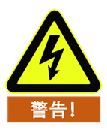 | 可能引发危险的用电情况，如果不避免，可导致人员伤害或设备严重损坏。
 | 可能引发危险的情况，如果不避免，可导致人员伤害或设备严重损坏。  标记有此种符号的事项，根据具体情况，有时会有发生重大后果的可能性。

安全注意事项

概述
本手册包含保护使用人员及预防机器损坏的安全措施。用户需要阅读说明书里的所有相关描述并且完全熟知安全事项。本手册中，我们尽量描述各种情况，但是，由于有太多的可能性，所有不能做或者不可以做的情况不可能都被记录下来。

使用须知
在首次启动机器人或机器人系统时需要理解并遵循以下基本信息，其他安全相关信息在手册的其他部分予以介绍。不过，也不可能面面俱到，在实际应用中，需要具体问题具体分析。
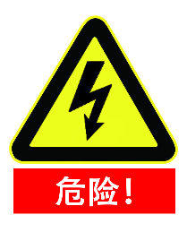 | - 请务必按照本说明书中的要求和规范使用机器人。  - 首次启动系统和设备前，必须检查设备和系统是否完整、操作是否安全、是否检测到任何损坏。本次检测中需观察到是否符合国家或地区有效的安全生产规章制度，必须测试所有的安全功能。  - 需要有专业人员按照安装标准对机器人进行安装和拆卸。  - 机器人在发生意外或者运行不正常等情况下，可以按下急停按钮，停止机器人动作。  - 如果机器人没有安全地放置在坚固的表面上，机器人有可能会倾倒并造成伤害。  - 请确保所有不得沾水的设备都保持干燥。如果有水进入产品，请切断电源，然后联系您的供应商。  - 仅使用该机器人的原装电缆。请不要在那些电缆需要弯折的情况中使用机器人。如果需要更长的电缆或柔性电缆，可以联系您的供应商。  - 需对产品进行搬动时，请您务必先关机并将与之相连的所有连接线缆等拔掉。  - 严禁在带电的情况私自拆装设备、运输设备及触碰电源接口。  - 避免水或粉尘进入机器人。  - 请勿在设备壳体上放置液体，以防打翻渗透到设备内部或造成短路。

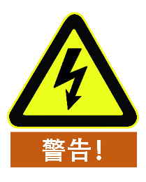 | - 确保机器人的手臂有足够的空间来自由活动。  - 如果机器人已损坏，请勿使用。  - 切勿改动机器人。对机器人的改动有可能造成无法预测的危险。机器人授权重组需依照最新版的所有相关服务手册。如果机器人以任何方式被改变或改动，遨博（北京）智能科技有限公司拒绝承担一切责任。  - 在运输机器人之前，用户需要检查绝缘情况及保护措施。  - 搬运机器人时要遵守运输要求，小心搬运，避免磕碰。  - 直接从插座上拔下电源线来关闭系统可能导致机器人文件系统损坏，从而导致机器人功能出现故障。
 | - 不要将机器人一直暴露在永久性磁场。强磁场可损坏机器人。  - 使用环境应无导电尘埃和无腐蚀金属和破坏绝缘的气体存在。  - 使用过程中，不能有剧烈的震动发生，同时，操作者不能位于产品机械臂运动空间范围内。

适用范围
肩颈复苏课程：适用于长期伏案工作、手机低头族、肩颈疼痛、肩颈疲劳、手酸手麻。
肩周炎课程：适用于肩周炎问题，肩周炎多集中在50岁以上，又称为“五十肩、冻肩、漏肩风”。主要表现为肩关节疼痛和肩关节活动障碍。
腰肾固本课程：适用于因肾气不足引起的亚健康，如腰酸背痛、怕冷、乏力、抵抗力下降，易疲劳、腰肌劳损等。
青春秘密课程：适用于女性生殖系统的日常保养，提升子宫、卵巢功能，改善血块、周期不规律的问题。
便秘课程：改善便秘问题。
腰骶筋膜复苏课程：适用于久站久坐、经常腰酸腰胀、下肢沉胀、月经腰酸等。
脊椎养护课程：亚健康、代谢缓慢、腰酸背痛，但是又不明确哪里痛的。
腰椎间盘突出课程：适用于因腰椎间盘突出导致的腰部疼痛、坐骨神经痛、马尾综合征等。
背部疼痛课程：亚健康、代谢缓慢、腰酸背痛，但是又不明确哪里痛的。
痛风急症复苏课程：适用于因痛风引起的疼痛、肿胀及活动障碍。

产品特点
秀域小通按摩机器人是将人工智能、智能传感技术、计算机技术、现代机械、中医按摩、机器人技术、机电一体化等融合，模仿人手对身体的某一部位的按摩动作，形成多种按摩运动手法的按摩机器人。在实际按摩过程中，按摩部位是按摩师与体验者之间的中间介质，按摩部位将按摩的作用传给体验者，同时，也将体验者的反应反馈回按摩师，从而调节按摩过程需要的参数。
小通机器人以筋膜学为理论基础，利用声波产生的能量直达皮下8cm，把粘膜拨开，以16次/秒的速度高速运作，是传统手工按摩无法比拟的。一次小通机器人按摩相当于41次手工按摩，轻松舒缓肌肉，解决疼痛问题。按摩效率上面有很大提升，非常适合现代快节奏的现代人。
传统的人工按摩会因为按摩技师的手法和力道的差异性，导致顾客不同程度的服务体验评价，我们的小通机器人就完美解决了这个问题，而且它可以根据人体承受力，调节机器数据，调整声波频率及力度，非常的智能化。结合可变深度、3D穿透等技术，通过达到优于中医效果的理疗技术能够安全的令身体组织快速升温，从而促进细胞代谢，增强细胞活力，提升免疫力，提高全身系统的循环与排毒，智能疗法能温养肺气、温寒祛湿、辟邪清肺，对抗菌抗病毒有很好效果。
大部分的顾客经过一两次的调理，能够立刻感觉到结节变软消失，疼痛、睡眠有明显改善。但也有个别顾客反应第一次做的时候很疼，担心出现不良反应，这也是一种正常的组织反应，坚持高频次做的话会有明显的症状改善，因为小通机器人是物理疗法，不是药物治疗，叠加没有任何问题。

-协作机器人：6自由度，重复定位精度0.03mm；
-3D视觉：自动识别人体结构，进行机器人运动规划；
-力传感器：力控精度0.5N；
-按摩时间：40～50分钟一个疗程；
-全方位理疗区域表皮立体三维重建，按摩部位精确，表皮误差<2mm；
-按摩轨迹智能选择，不同部位不同方式；
-全自动按摩，无需直接接触，避免交叉感染；
-按摩参数通过人机交互可灵活调整；
-机器人可连续工作24h，全天工作。

工作原理
整体上，秀域小通按摩机器人由机械臂模块、硬件控制器模块、视觉识别模块、上位机操作显示模块等组成。在工作过程中，操作者通过上位机操作显示模块（触摸屏）控制硬件控制模块来完成视觉识别模块（深度摄像头）对体验者需要按摩的部位拍照，从而得到检查者按摩部位的信息，待生成对应图像后，视觉识别模块将对应信息传递给硬件控制模块，在运动算法、控制算法的帮助下，生成用于控制机械臂运动的运动指令，从而达到按摩的目的。
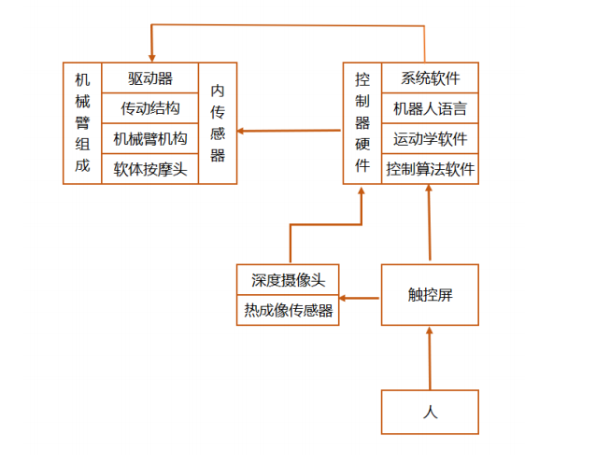
图4-1：机器人工作原理图

产品构成
秀域小通机器人由壳体、触摸显示屏、光合按摩头、点阵波按摩头、6轴旋转机械臂、急停按钮、脚轮、输入输出接口等构成，如图5-1所示。
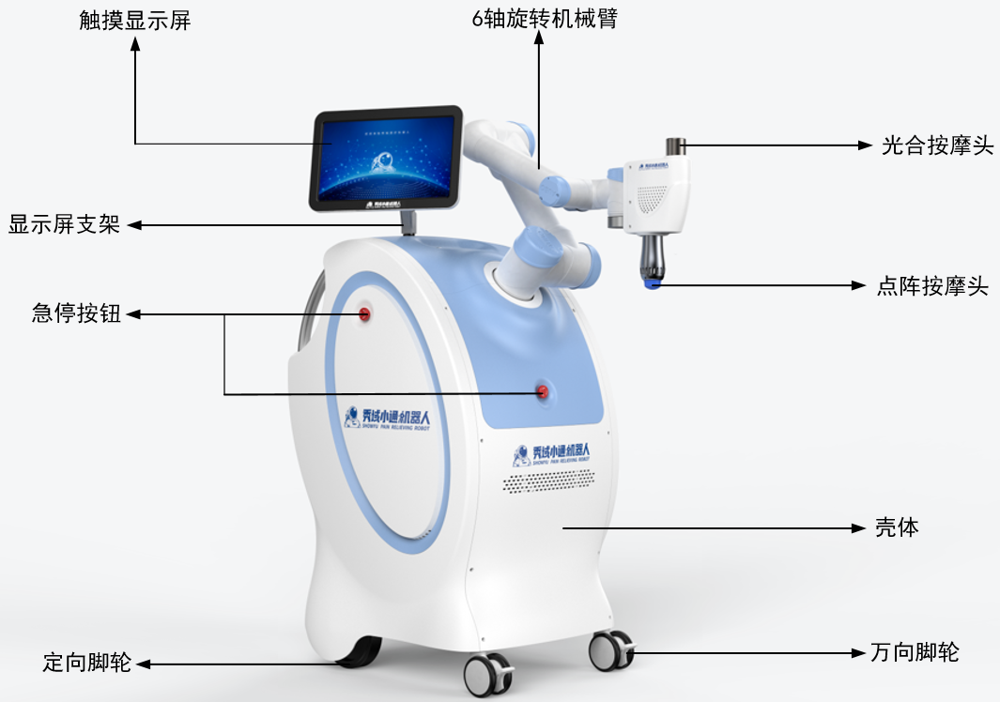
图5-1：秀域小通机器人构成

产品的使用

安装环境
安装环境条件：
- 无腐蚀性气体或液体
- 无油雾
- 无盐雾
- 无尘埃或金属粉末
- 无机械冲击，震动
- 无电磁噪声
- 无放射性材料
- 低湿度
- 无易燃物品
- 环境温度：0°C～50°C
- 避免阳光直射（避免用于户外）

电源线的连接
1. 将电源线插入机器人的电源线插座内；
2. 将电源线插入接地的固定插座内。
- 请确保机器人以正确的方式接地（电气接地）。接地连接器应至少有该系统内最高电流的额定电流。
- 请确保始终正确使用原装的电源线。
- 切勿延长或改装原电源线。

操作步骤

开机操作
1．检查机体上的3个急停按钮是否为关闭状态，将机器的电源插头连接到固定插座。
2．将如下图6-1所示的红色按钮开关切换到“1”状态。
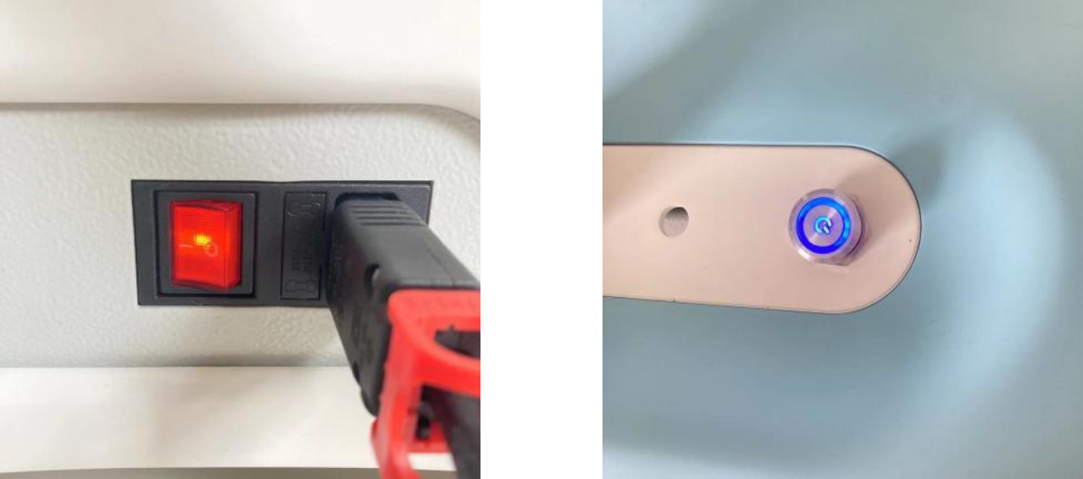
图6-1：红色按钮开关
3．长按机器上方蓝色按钮（6-2所示）3S，机器自启。
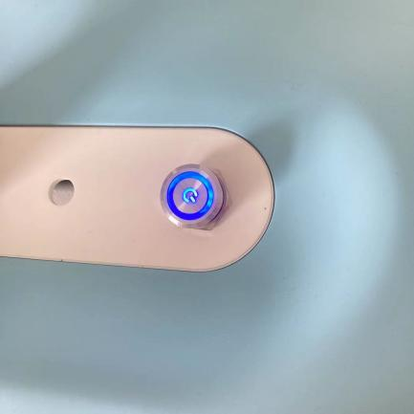
图6-2：蓝色按钮

门店绑定
一台新的机器开机会提示“当前设备还未与门店绑定，请先绑定！”，此时需要配置门店信息，点击“设备绑定”按钮，如图6-3；配置界面如图6-4所示，选择相应的省市和门店名称，最后点击绑定即可。
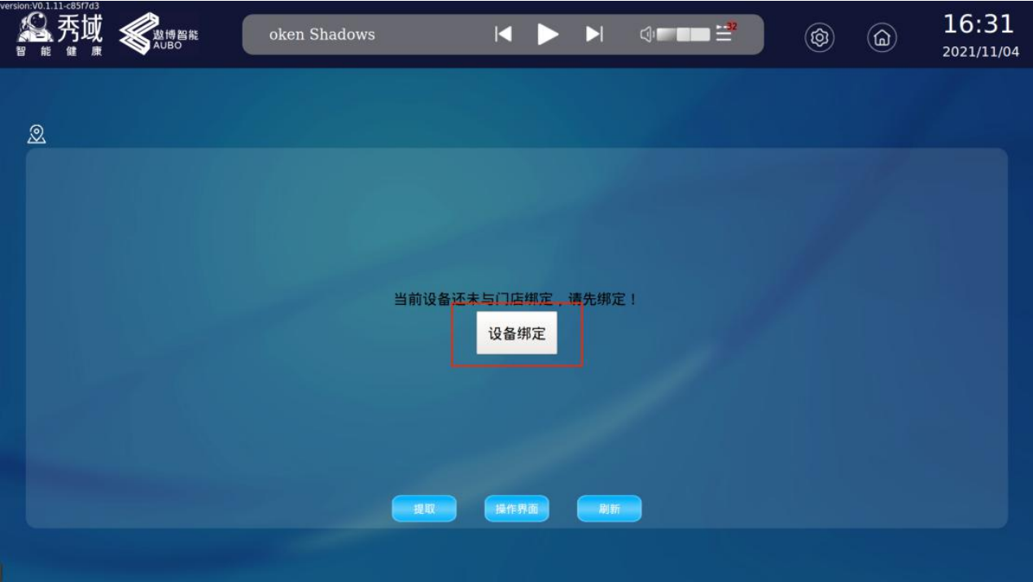
图6-3：设备绑定
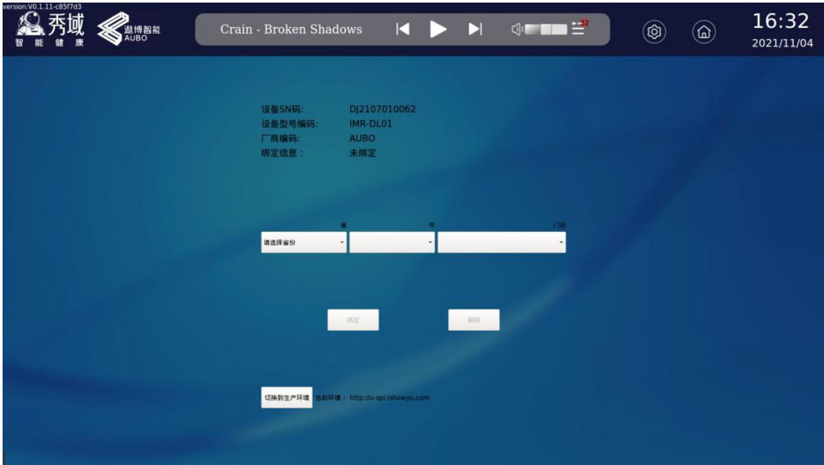
图6-4：配置界面

课程选择
1.进入系统后显示的是待完成订单列表。首先，选择需要完成的订单，被选中的订单会变成深蓝色，接着点击“提取”按钮，此时会弹出一个提示框，点击“确定”，如图6-5所示。
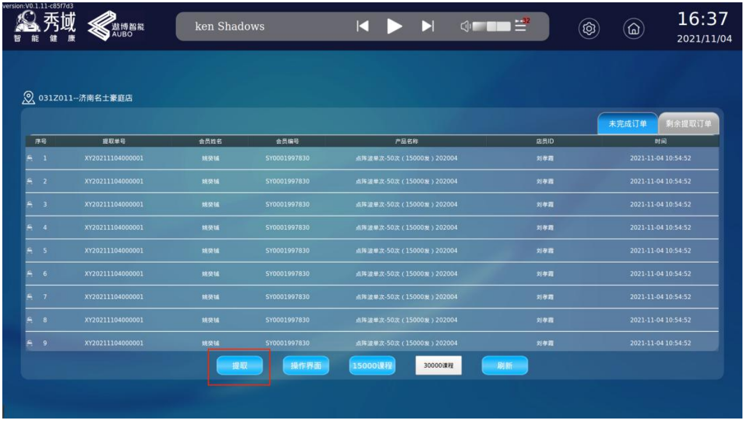
图6-5：订单提取
2.进入系统后首先点击“课程”，拖动滑块可以选择更多课程，选择想要完成的课程，选好之后点击下面的“确认”按钮，具体操作如下图所示。
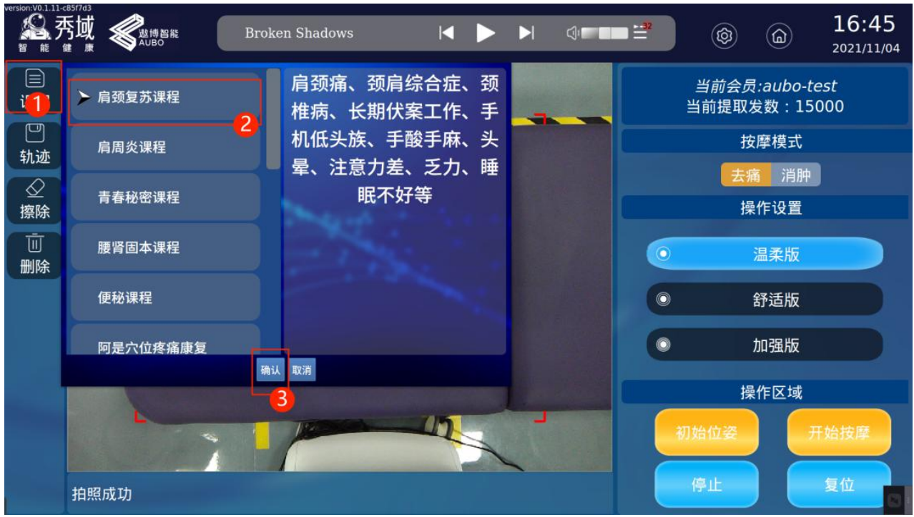
图6-6：课程选择
3.课程选择之后，信息提示区会提示将靶心移动到正确位置，如图6-7肩颈复苏课程为例，将轮子上的固定卡口向上抬起后即可移动机器，当靶心移动到对应位置后，将卡口向下按住固定机器，点击“初始位姿”按钮。
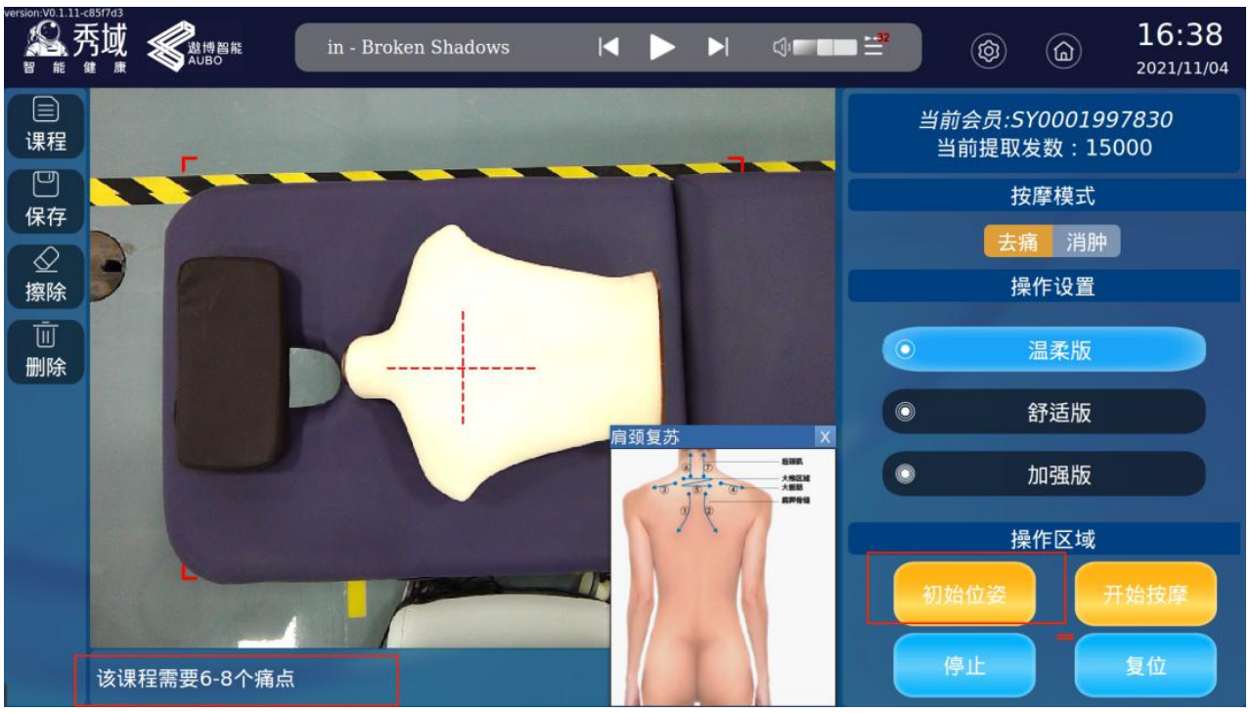
图6-7：初始位姿设置
4.移动到初始位姿之后，会有提示信息及语音，接着点击“保存”按钮，对图像进行拍照。
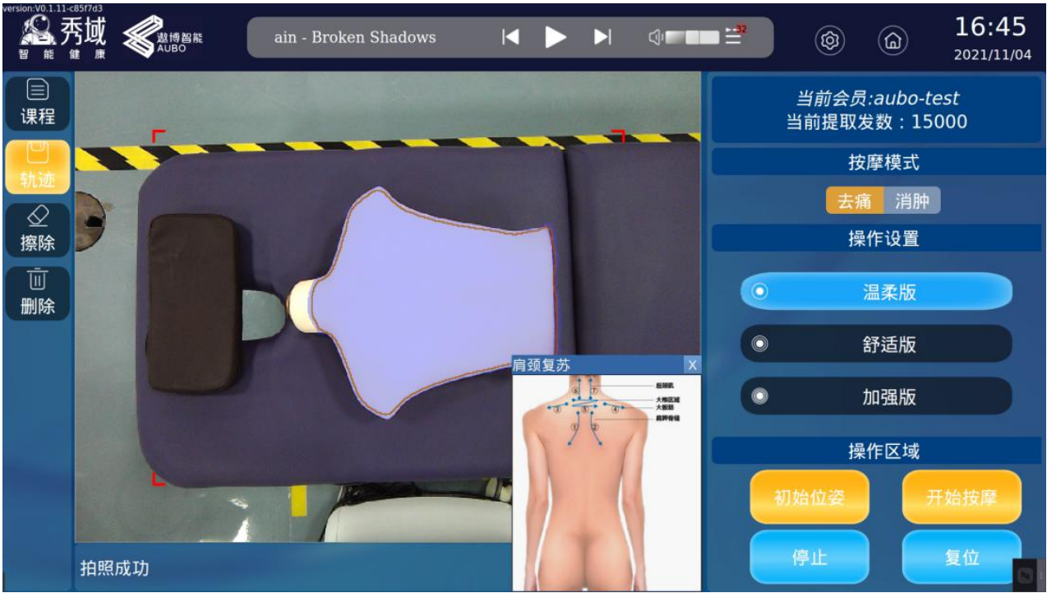
图6-8：图像保存

5.再次点击“课程”按钮，此时会显示出最初所选的课程，点击“确认”。
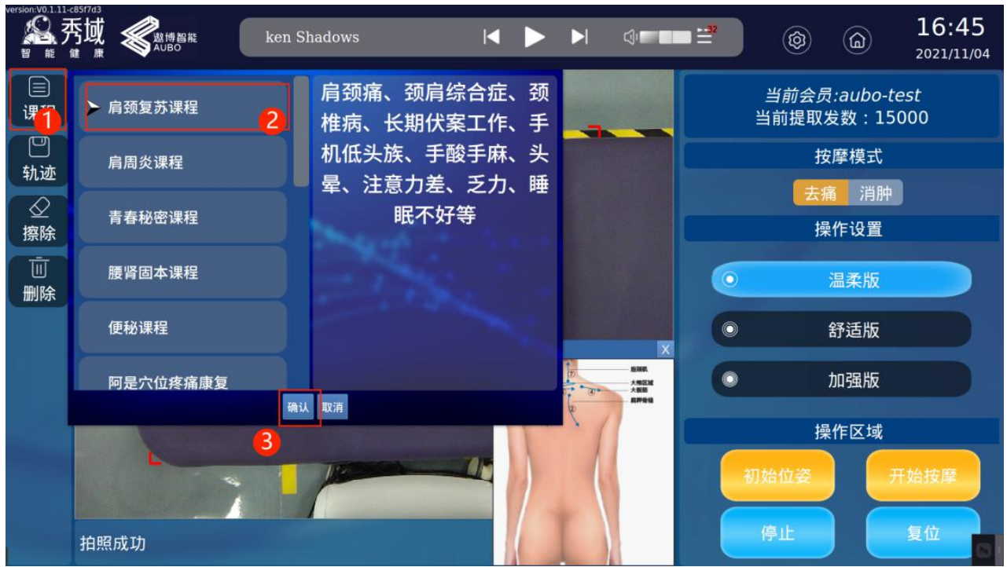
图6-9：课程确认
6.首先微调图像上的轨迹到想要的位置，注意：拖动轨迹时轨迹不能超过Mark图像的边缘，然后加上课程对应的痛点，最后点击“轨迹”按钮，如图6-10所示。若轨迹生成失败或痛点个数不够，信息提示区会提示对应的错误信息，轨迹生成成功则如图6-11所示，此时便可点击“开始按摩”按钮进行按摩。
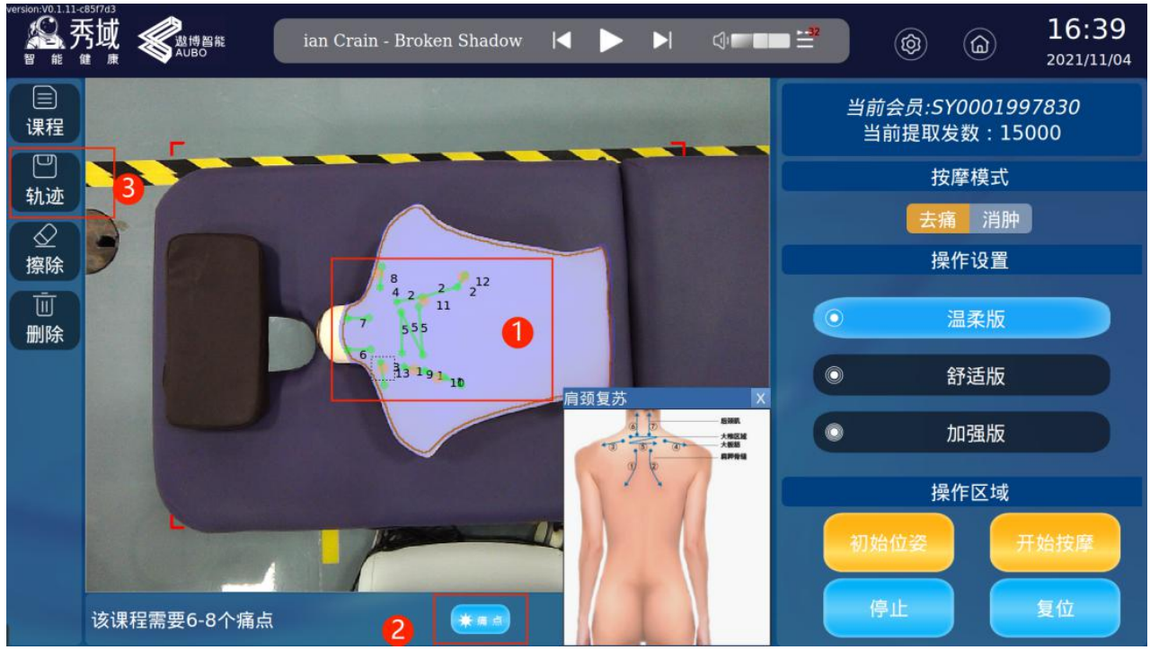
图6-10：微调轨迹及设置痛点

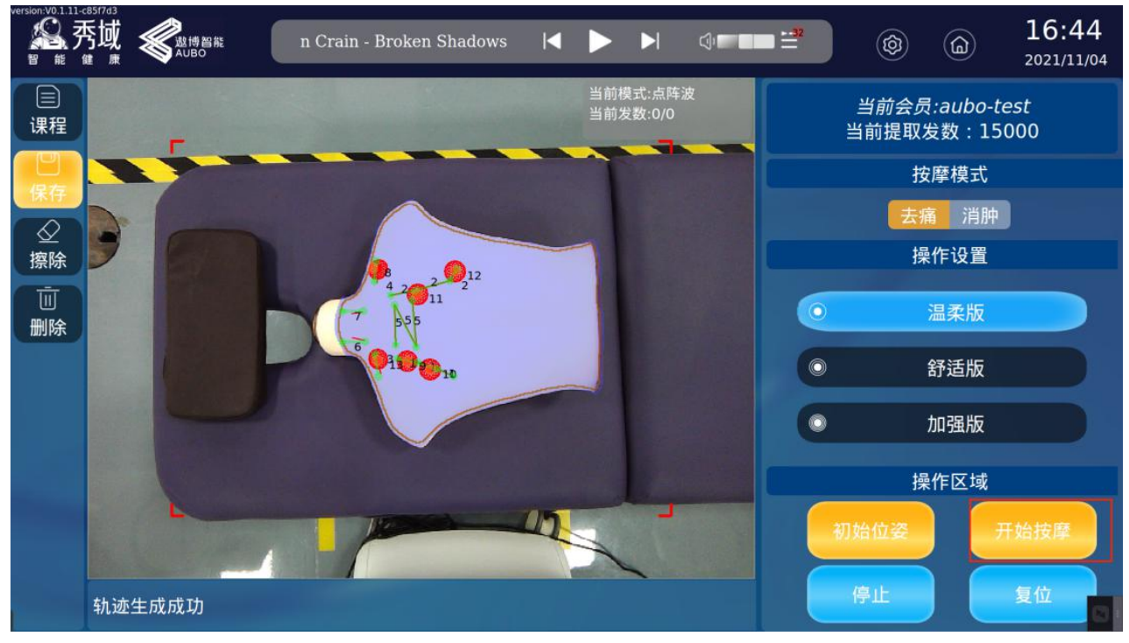
图6-11：轨迹生成成功
7.显示区如图6-12所示，图像的右上角显示当前的按摩模式、剩余发数、当前速度和力度的信息。在按摩过程中，左边的课程按钮都是点不了的。界面的右下角是操作区，点击“暂停按摩”按钮，机械臂会回到复位状态但是轨迹保留，可以使用相同的设置继续进行按摩。点击“停止”按钮即可结束此次的课程。点击“复位”按钮之后，机械臂和界面都会恢复到初始状态。
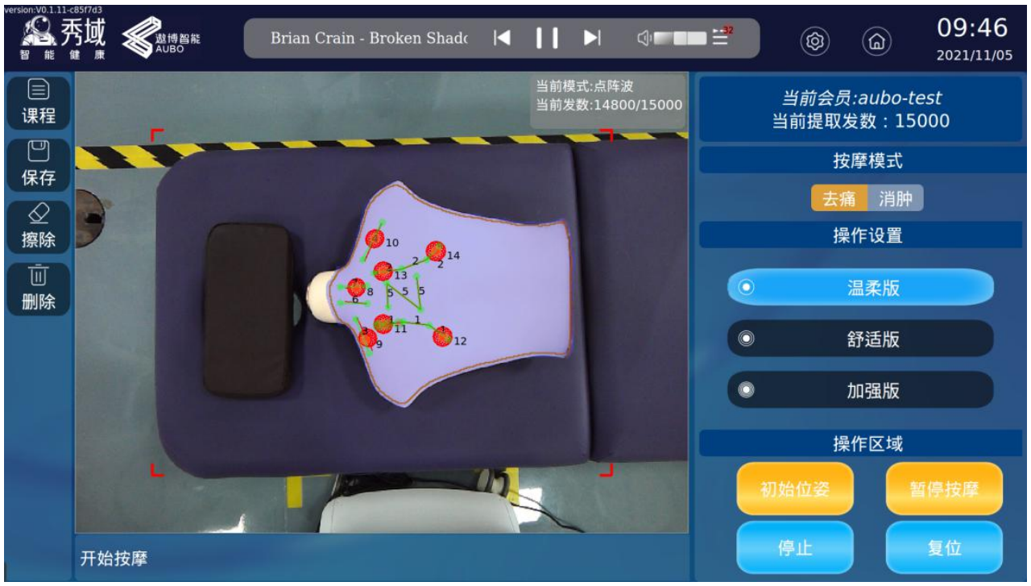
图6-12：显示区

设置界面
1．设置界面如图6-13所示，在该界面可以进行软件更新，点击“软件更新”即显示当前可更新的软件版本。
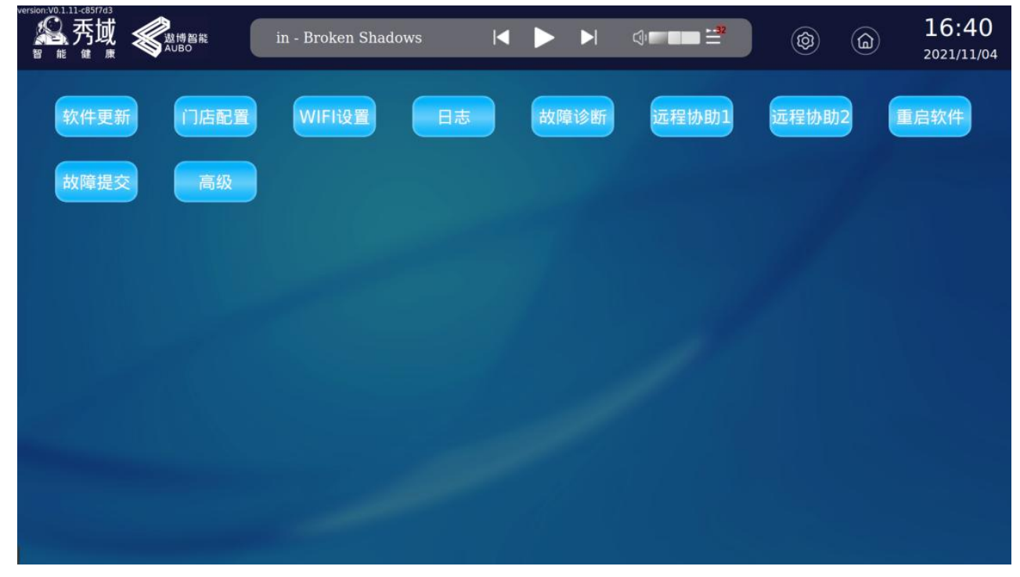
图6-13：设置界面
2.点击“门店配置”可以更改门店信息，绑定门店和解绑门店。
3.点击“WIFI设置”可以选择不同的WiFi名称，如下图6-14所示，选择之后输入对应的WiFi密码，即可连接到该网络。
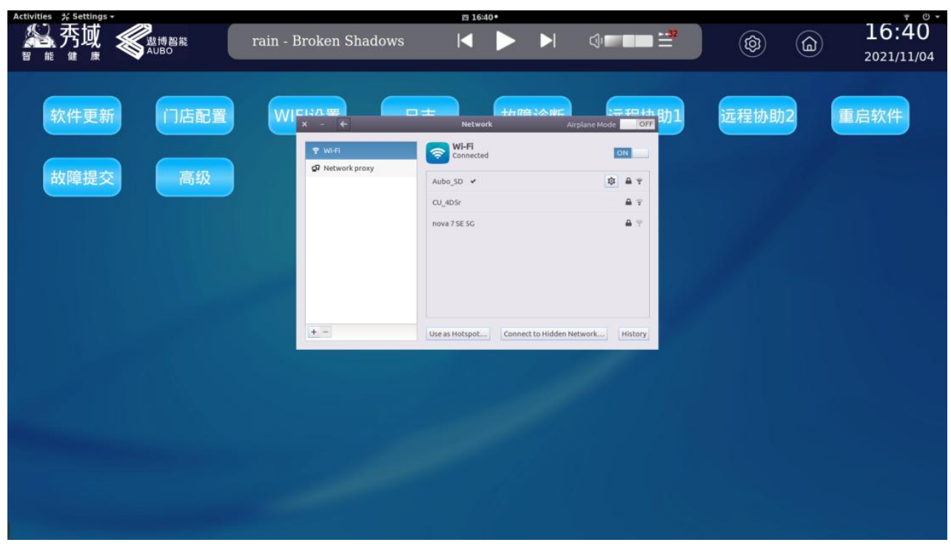
图6-14：WIFI设置
4.日志、故障诊断和高级功能：供开发人员分析使用。
5.远程协助1和远程协助2：出现故障时打开其中一个按钮，开发人员即可远程操控，以便解决问题。

紧急状况处理

紧急停止装置
按下机器上的急停按钮，会停止机器人的一切运动，该按钮须在危险情况或紧急情况时按下。紧急停机不可用作风险降低措施，但是可作为次级保护设备。

从紧急状态恢复
所有按键形式的紧急停止装置都有“上锁”功能。这个“锁”必须打开，才能结束设备的紧急停止状态。旋转急停按钮可以打开“锁”。
从紧急停止状态恢复是一个简单却非常重要的步骤，此步骤只有在确保机器人系统危险完全排除后才能操作。

运输和贮存

运输
机器人吊装时，运动部件应采取恰当的措施进行定位，不使其在吊装和运输过程中产生意外的运动，造成危害。包装运输时，应按包装标准进行包装，并在包装箱外打上所需标记。
运输时，需要保证机器人是稳定的，而且需保持其固定在适当的位置上。
在运输过程中不允许和易燃、易爆、易腐蚀的物品同车（或其他运输工具）装运，并且产品不允许经受雨、雪或液体物质的淋袭与机械碰撞。
运输完成后保持好原包装。将包装材料保存在干燥处，以备将来需要重新包装并移动机器人。
- 确保抬升设备时你的背部或其他身体部位不过分负重。
- 应遵守所有地区性和国家性指南。遨博（北京）智能科技有限公司不对设备运输过程中产生的损害负责。
- 确保安装机器人时严格遵守说明书中的安装指示。

贮存
产品贮存时应存放在原包装箱内，仓库内不允许有各种有害气体和易燃、易爆炸及有腐蚀性的物品，并且无强烈的机械振动、冲击和强磁场作用。

维护维修及废弃处置

维护维修
维护维修工作务必严格遵守本手册的所有安全指示。
维护、校准、维修工作必须根据最新的服务手册进行操作，服务手册可以在支持网站www.aubo-robotics.cn上找到。所有遨博（北京）智能科技有限公司经销商都可以访问本网站。
维修必须由授权的系统集成商或遨博（北京）智能科技有限公司进行。零件退回给遨博（北京）智能科技有限公司时应按服务手册的规定进行操作。
必须确保维护维修工作规定的安全级别，遵守有效的国家或地区的工作安全条例，同时必须测试所有的安全功能是否能正常运行。
维护维修工作的目的是为了确保系统正常运行，或在系统故障时帮助其恢复正常状态。维修包括故障诊断和实际的维修。
- 请使用部件号相同的新部件或遨博（北京）智能科技有限公司批准的相应部件替换故障部件。
- 机器人的维护维修需由指定的专业人员完成。如果需要维护或维修服务，请联系您的经销商或遨博（北京）智能科技有限公司。

废弃处置
秀域小通机器人必须根据适用的国家法律法规及国家标准处置。

附录

技术规格
产品型号 | IMR-DL01
重量 | 净重150kg/毛重185kg
额定电压 | 220V
额定功率 | 400W
外包装尺寸（长×宽×高） | 1020mm×800mm×1630mm
拆包装后尺寸（长×宽×高） | 650mm×830mm×1450mm
保险丝规格 | 220V/10A
使用环境 | 温度：0～50℃  相对湿度：20% RH ～ 80% RH（非冷凝）
电源 | 100-240VAC，50-60Hz
电源线长度 | 3.5m

版本信息
版本信息 | 版本号
软件版本 | V0.1.16-140e3b3
接口板版本(Master) | V3.5.25
接口板版本(Slave) | V3.5.6
服务器版本 | V4.10.9-8549a03
用户手册版本 | V1.0

发布日期：2022年6月28日

